ТЕОРЕТИКО-МЕТОДИЧЕСКИЕ ЗАДАНИЯ
ШКОЛЬНОГО ЭТАПА ВСЕРОССИЙСКОЙ ОЛИМПИАДЫ ШКОЛЬНИКОВ ПО ПРЕДМЕТУ «ФИЗИЧЕСКАЯ КУЛЬТУРА»
9-11 КЛАССЫ

Задания в закрытой форме
1. В каком году мировое сообщество отмечало 100-летний юбилей олимпийского движения современности?
а) в 1980 г.
б) в 1988 г.
в) в 1994 г.
г) в 2000 г
2. Каким событием для олимпийского движения ознаменован 1952 год?
а) состоялись первые Олимпийские игры современности;
б) состоялся дебют команды СССР;
в) впервые в соревнованиях приняли участие женщины;
г) было показано максимальное количество рекордных результатов.
3. Какая страна будет местом проведения Олимпийских игр 2022 года?
а) Япония;
б) Южная Корея;
в) Китай;
г) Индия.
4. Как называлась дистанция на Олимпийских играх в Древней Греции, по преданиям, соответствующая 600 стопам Геракла?
а) спринт;
б) эстафета;
в) стадий;
г) марафон.
5. На какие виды двигательных способностей воздействуют прыжковые упражнения?
а) на скоростно-силовые способности
б) на выносливость
в) на гибкость
г) на способность сохранять равновесие
6. В каком виде спорта проявили себя Михаил Ботвинник, Бобби Фишер, Анатолий Карпов, Владимир Крамник, Сергей Карякин и Магнус Карлсен?
а) биатлон
б) лёгкая атлетика
в) шахматы
г) плавание
7. Какой из методов используется для разучивания двигательного
действия?
а) расчленённо-конструктивного упражнения;
б) игровой;
в) соревновательный;
г) равномерный.
8. Какой режим нагрузки соответствует частоте сердечных сокращений от 140 до 160 ударов в минуту?
а) оздоровительный
б) поддерживающий
в) развивающий
г) тренирующий
9. К какой категории относятся гигиенические факторы, естественные силы природы и физические упражнения?
а) формы физической культуры;
б) функции физической культуры;
в) методы физической культуры;
г) средства физической культуры.
10. Как называется состояние человека, которому свойственно полное
физическое, душевное и социальное благополучие?
а) физическое развитие;
б) физическая подготовленность;
в) физическое состояние;
г) здоровье.
11. Какой из способов подачи в волейболе является самым распространённым?
а) нижняя прямая подача
б) нижняя боковая подача
в) верхняя прямая подача
г) верхняя боковая подача
12. Что из перечисленного НЕ является нарушением осанки?
а) кифоз
б) сколиотическая осанка
в) гиперлордоз
г) «круглая спина»
13. Какое из контрольных упражнений НЕ входит в нормы ГТО?
а) толкание ядра
б) рывок гири
в) метание гранаты
г) метание мяча
14. К какой форме организации занятий относится туристский поход?
а) соревновательная;
б) урочная;
в) крупная;
г) малая.
15. Что относится к характеристикам физической нагрузки?
а) степень преодолеваемых при их выполнении трудностей;
б) утомление, возникающее в результате их выполнения;
в) сочетание объёма и интенсивности физических упражнений;
г) частота сердечных сокращений.
16. В каком виде спорта одной из дисциплин является плавание?
а) биатлон
б) триатлон
в) дуатлон
г) скиатлон
17. Какой витамин вырабатывается организмом при воздействии
ультрафиолета?
а) витамин А;
б) витамин В;
в) витамин С;
г) витамин D.
18. Какое упражнение используется для оценки уровня выносливости на V ступени ВФСК ГТО?
а) плавание 50 м;
б) подтягивание на высокой или низкой перекладине;
в) бег на дистанцию 100 м;
г) бег на дистанцию 2000 м или 3000 м.
19. К циклическим видам спорта относится…
а) фехтование;
б) велоспорт;
в) вольная борьба;
г) гимнастика.
20. Как называют совокупность приёмов механического и рефлекторного
воздействия на ткани и органы?
а) массаж;
б) закаливание;
в) гигиена;
г) нагрузка.
21. Какое наказание применяется к спортсмену, уличённому в употреблении
допинга?
а) денежный штраф;
б) всеобщее порицание;
в) отстранение от участия публичных мероприятиях;
г) дисквалификация.
22. Как называется положение занимающегося на снаряде, когда его плечи находятся выше точки опоры?
а) упор;
б) вис;
в) стойка;
г) сед.
23. Великий русский физиолог, создатель физиологической школы в России, «отец русской физиологии»:
а) Быков К.М.
б) Павлов И.П.
в) Парин В.В.
г) Сеченов И.М.
24. Как называется процесс воспитания физических качеств и способностей к определённой деятельности?
а) физическая готовность;
б) физическая подготовка;
в) физическое совершенство;
г) физическое развитие.
25. Какое из представленных определений сформулировано верно?
а) физическое совершенство – это естественный процесс изменения морфофункциональных свойств организма на протяжении индивидуальной жизни;
б) физическое совершенство – это состояние полного физического, душевного и социального благополучия;
в) физическое совершенство – образ жизни отдельного человека с целью профилактики болезней и укрепления здоровья;
г) физическое совершенство – это оптимальная мера всесторонней физической подготовленности и гармоничного физического развития, соответствующая требованиям общества.
Задания в открытой форме
26. В каком году МОК принял решение о проведении зимних Олимпийских игр?
27. Как называется способность выполнять физические упражнения с максимальной амплитудой за счёт внешних сил?
28. Напишите имя и фамилию президента Международного олимпийского комитета.
29. Как называются олимпийские игры для людей с ограниченными возможностями?
30. Как называется показатель, отражающий функциональные возможности системы дыхания, который определяется с помощью спирометра?
Задания на перечисление
31. Перечислите спортивные звания в Российской Федерации:
32. Перечислите режимы работы мышц, используемые при воспитании силовых способностей:
Задание на установление соответствия
33. Установите соответствие между спортсменами и атрибутами их вида спорта.
 | Знаменитые спортсмены |  | Атрибут
1 | Елена Исинбаева | А | ракетка
2 | Евгений Малкин | Б | мяч
3 | Андрей Аршавин | В | болид
4 | Даниил Квят | Г | шест
5 | Мария Шарапова | Д | клюшка

34. Установите соответствие между техническими приемами и видами спорта.
 | Знаменитые спортсмены |  | Атрибут
1 | рывок | А | дзюдо
2 | бросок | Б | волейбол
3 | хук | В | тяжелая атлетика
4 | пенальти | Г | бокс
5 | подача | Д | футбол

35. Бонусное задание
Групповая парная велосипедная гонка на 200 кругов на треке, в которой победитель определяется по сумме очков, набранных на промежуточных и основном финишах, называется - …
36. Задание – описание гимнастических упражнений.
Дайте правильную формулировку гимнастическим упражнениям.
1 | 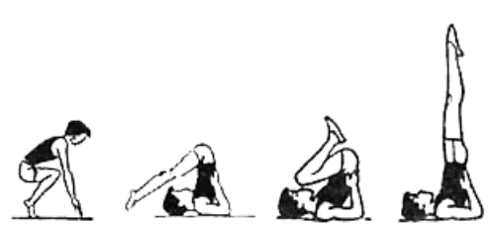
2 | 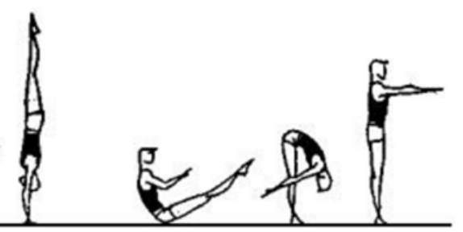
3 | 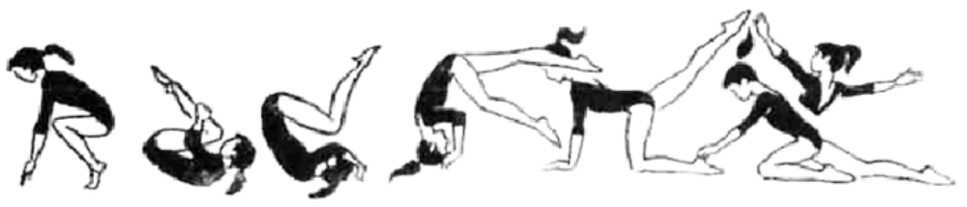

Вы закончили выполнение заданий.
Поздравляем!

